Ofício Vereador Nº 376/2024

São Roque, 19 de fevereiro de 2024.

Prezado Senhor,

No último dia 09 de fevereiro, esta Vereadora enviou um Ofício a Vossa Senhoria solicitando o conserto da fiação solta na Avenida Tiradentes e Rui Barbosa, no centro do nosso município. E, na última sexta-feira (16), recebeu um e-mail como resposta informando que CPFL não possuía responsabilidade sobre o cabeamento solto, a responsabilidade seria da empresa de telefonia.
Contudo, no ensejo, atento que, embora a fiação tenha sido instalada por outra empresa, a CPFL é a concessionária dos serviços de distribuição elétrica em nosso município, sendo a responsável pela fiscalização, gestão e uso dos postes de energia em São Roque.
Com efeito, em consonância ao § 6º, do art. 37, da Constituição Federal, vejamos:

§ 6º As pessoas jurídicas de direito público e as de direito privado prestadoras de serviços públicos responderão pelos danos que seus agentes, nessa qualidade, causarem a terceiros, assegurado o direito de regresso contra o responsável nos casos de dolo ou culpa.

Ora, caso não existisse essa responsabilização da CPFL, seria impossível um cidadão ter o conhecimento técnico para identificar a responsabilidade de cada fio de um poste de energia. A legislação prevê essa hipossuficiência do consumidor perante as prestadoras de serviço, criando mecanismos para centralização da responsabilidade e, consequentemente, facilidade para a solução das lides entres consumidores e prestadores.
Posicionamento que encontramos largamente em casos concretos, dos quais destaco uma jurisprudência específica, na qual foi considerada a responsabilidade solidária da CPFL por um acidente em que um motociclista foi atingido por um fio de telefonia:

APELAÇÃO – Ação indenizatória – Motociclista que alega ter sido atingido por fios de telefonia que estavam suspensos sobre a via pública, provocando a sua queda – Sentença de improcedência fundamentada na ausência de provas quanto à titularidade da fiação – Irresignação do autor alegando tão somente a responsabilidade da corré CPFL – Preliminar - Efeito devolutivo do recurso que não alcança as demais corrés, Algar Telecom e Claro S/A, fornecedoras de serviços de telefonia na região e potencialmente proprietárias dos cabos – Não conhecimento do apelo em relação a elas – Mérito - Responsabilidade civil da concessionária de energia elétrica, proprietária do poste que sustentava o fio então pendente, pertencente a outra empresa – Incidência do regime jurídico de responsabilidade objetiva traçado pelo art. 37, § 6º, da CF/88 e pelos arts. 14 e 22 do CDC – Existência de dever de fiscalizar e resguardar a segurança dos seus equipamentos, ainda quando utilizados por terceiros – Responsabilidade que se estende ao consumidor "bystander" (art. 17, CDC)– Precedente do Superior Tribunal de Justiça - Conjunto probatório que demonstra o nexo de causalidade entre o dano sofrido e a conduta omissiva da concessionária – Possibilidade de responsabilização civil – DANOS EMERGENTES – Custos com o reparo da motocicleta e acessórios, devidamente comprovados, que devem ser ressarcidos - LUCROS CESSANTES – Ausente comprovação de perda de renda oriunda do trabalho do autor, bem como de incapacidade laboral – DANOS MORAIS - Dano que se presume, ou seja, existe "in re ipsa" – Sofrimento que desborda das raias do mero aborrecimento ou dissabor cotidiano – Indenização de R$ 5.000,00 (cinco mil reais) que se mostra consentânea com a função ressarcitória-punitiva do instituto, bem como consonante com a jurisprudência recente desta Câmara – Precedentes de minha relatoria – Sentença reformada, em parte – Recurso não conhecido em relação às rés Algar Telecom e Claro S/A, e parcialmente provido em relação à ré CPFL, sem prejuízo à eventual propositura de ação autônoma, discutindo-se direito de regresso. (TJ-SP - AC: 10341265820208260196 SP 1034126-58.2020.8.26.0196, Relator: Marcos Pimentel Tamassia, Data de Julgamento: 02/12/2022, 1ª Câmara de Direito Público, Data de Publicação: 02/12/2022)

Em suma, cabe a CPFL a fiscalização do uso adequado e dentro das normas técnicas das empresas para as quais cede o uso de seus postes. Além disso, a CPFL cede a tantas empresas de telefonia o uso do poste que não cabe a esta Vereadora descobrir de qual delas o cabeamento está solto, mas sim, cabe a empresa concessionária de energia elétrica a fiscalização adequada, ciente de que responderá pelos danos que sua incúria causar.
Coloco-me à disposição para mais informações sobre a situação ora narrada; e agradeço a atenção disposta ao presente Ofício.

Atenciosamente,

Cláudia Rita Duarte Pedroso
(Dra Claudia Pedroso)
Vereador

Ao
Ilustríssimo Senhor
MARCOS VANDERLEI AMORIM
MD. Gerente da CPFL (Companhia Piratininga de Força e Luz)
São Roque – SP
amorim@cpfl.com.br
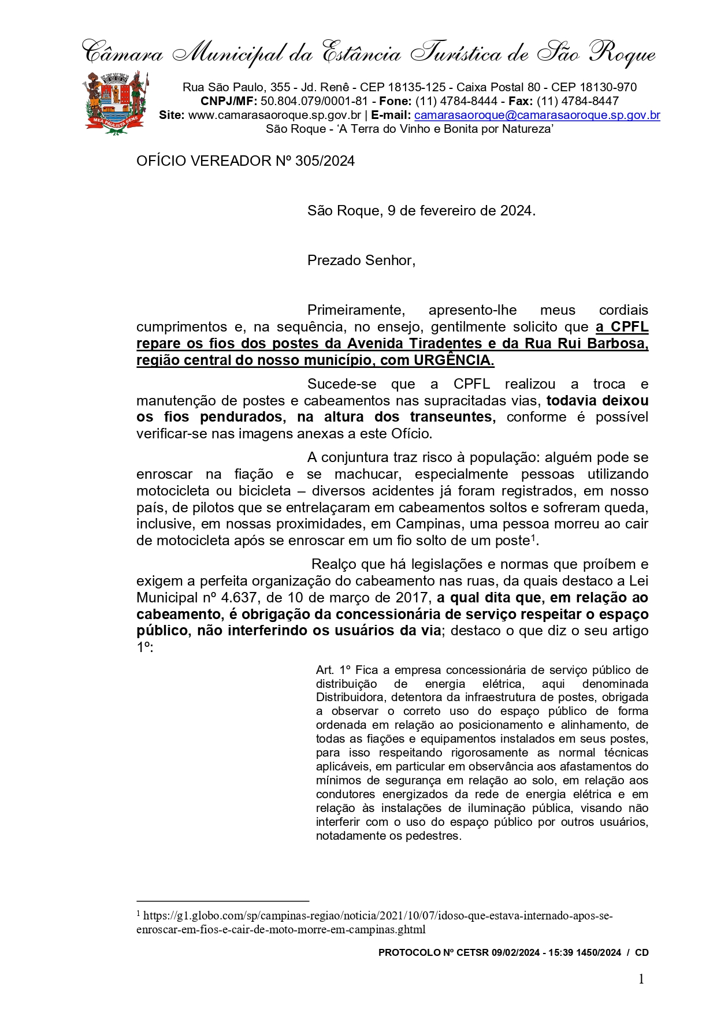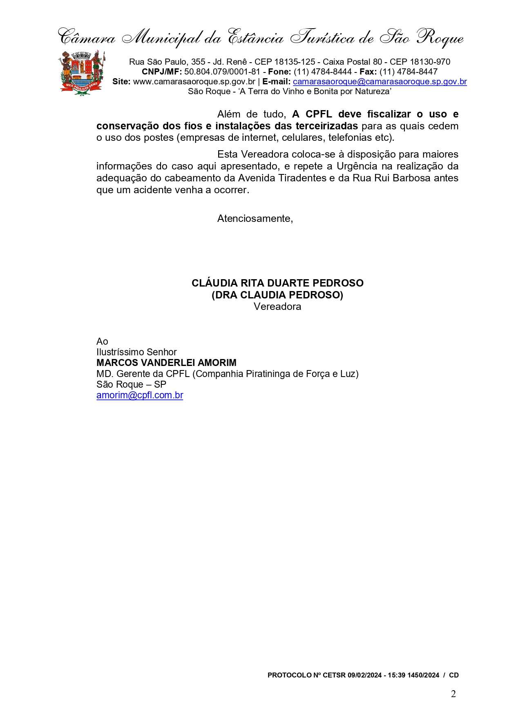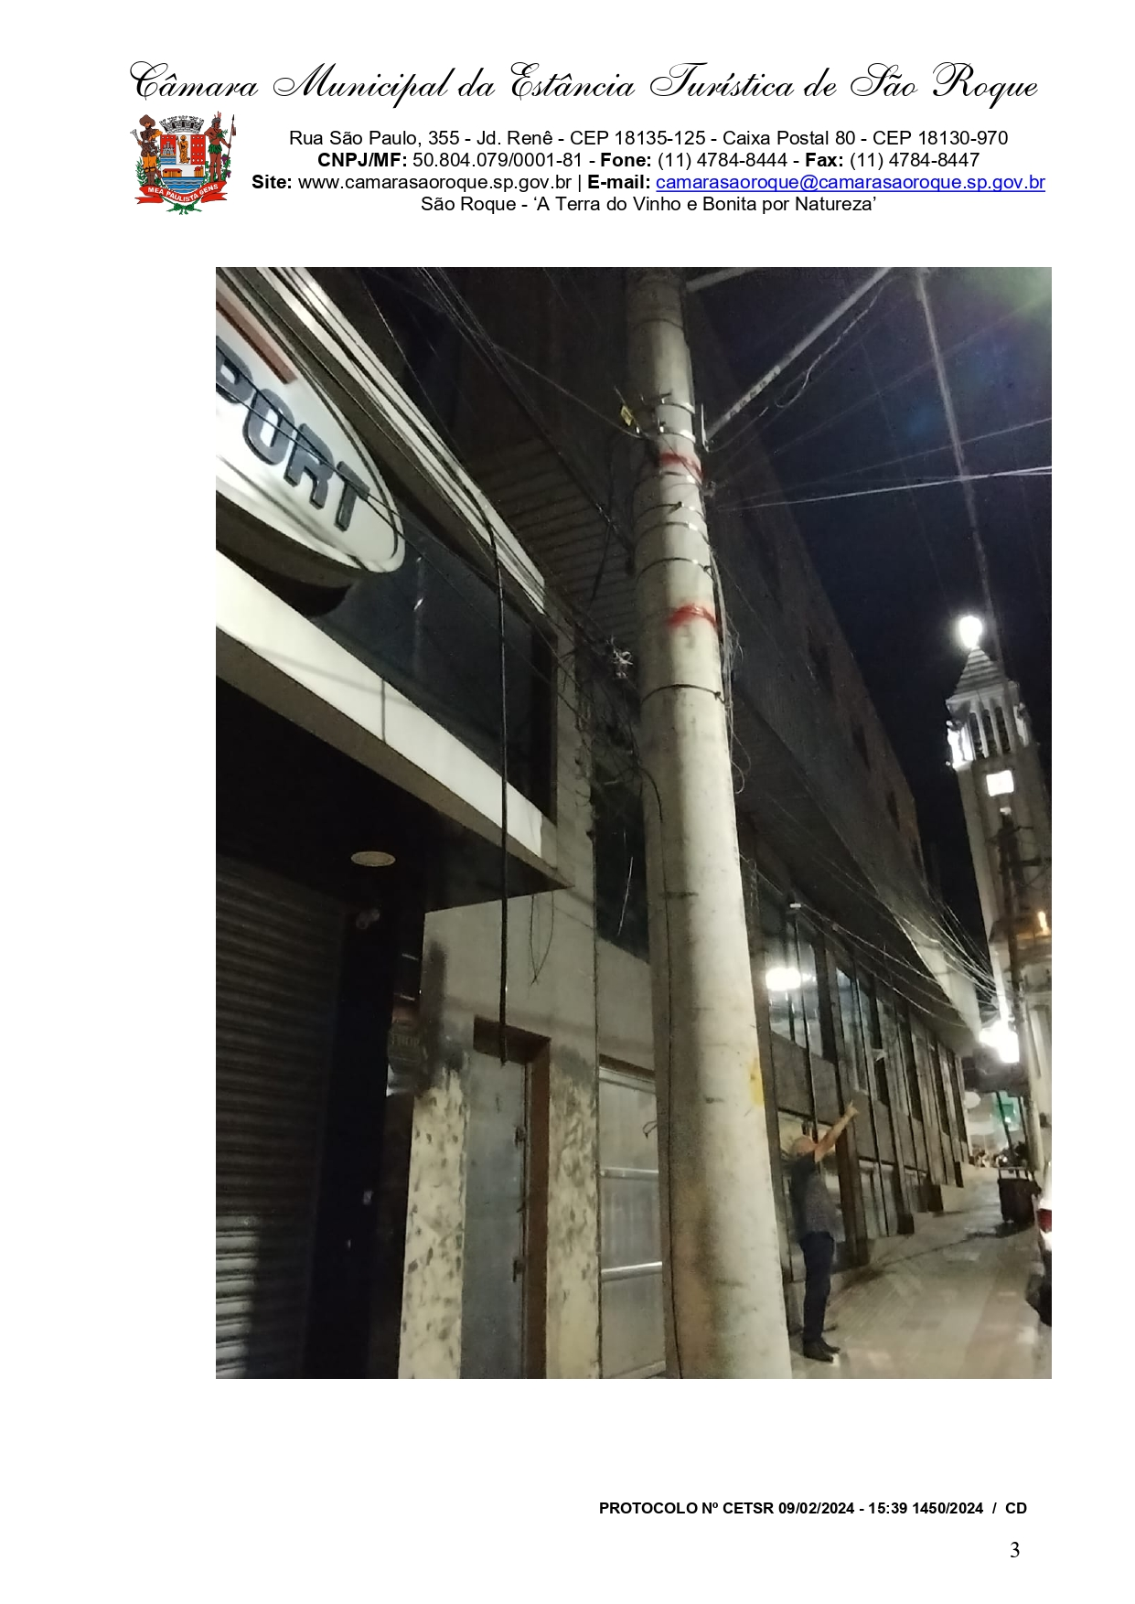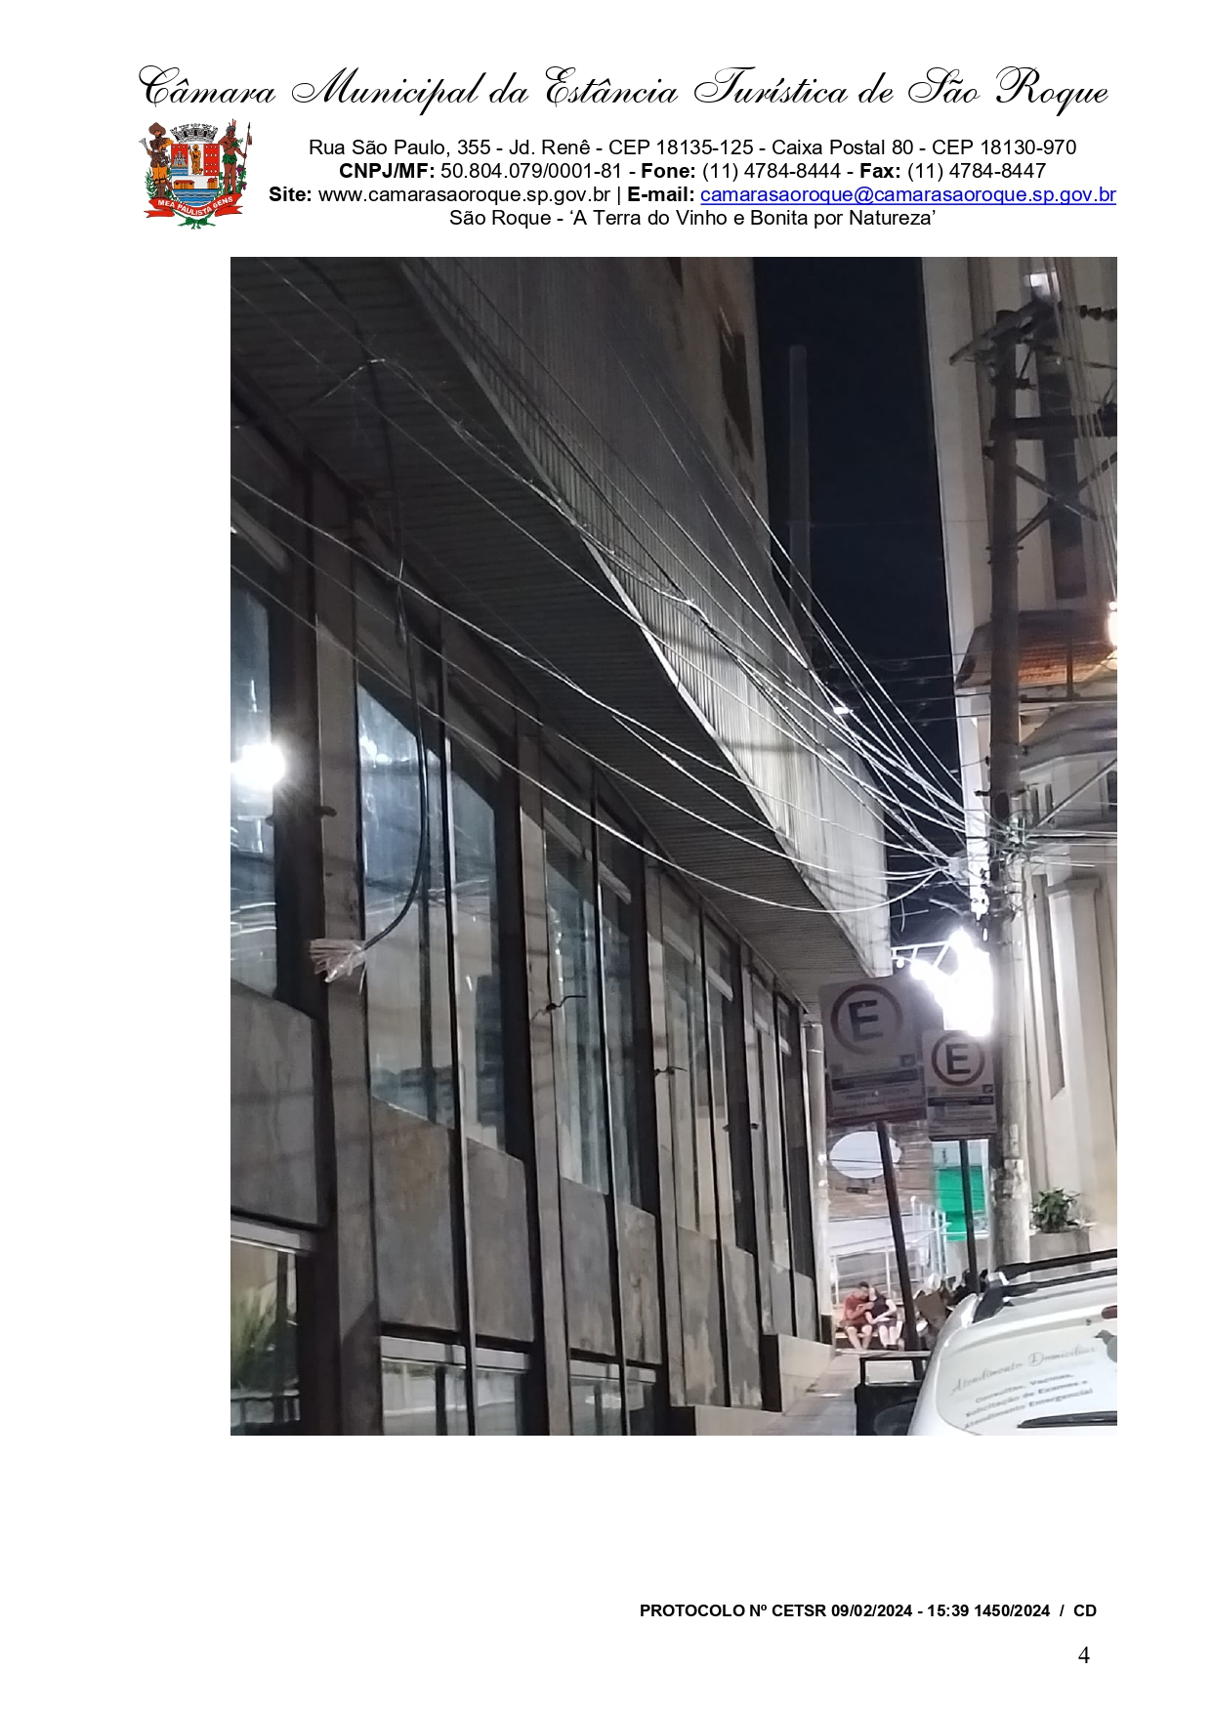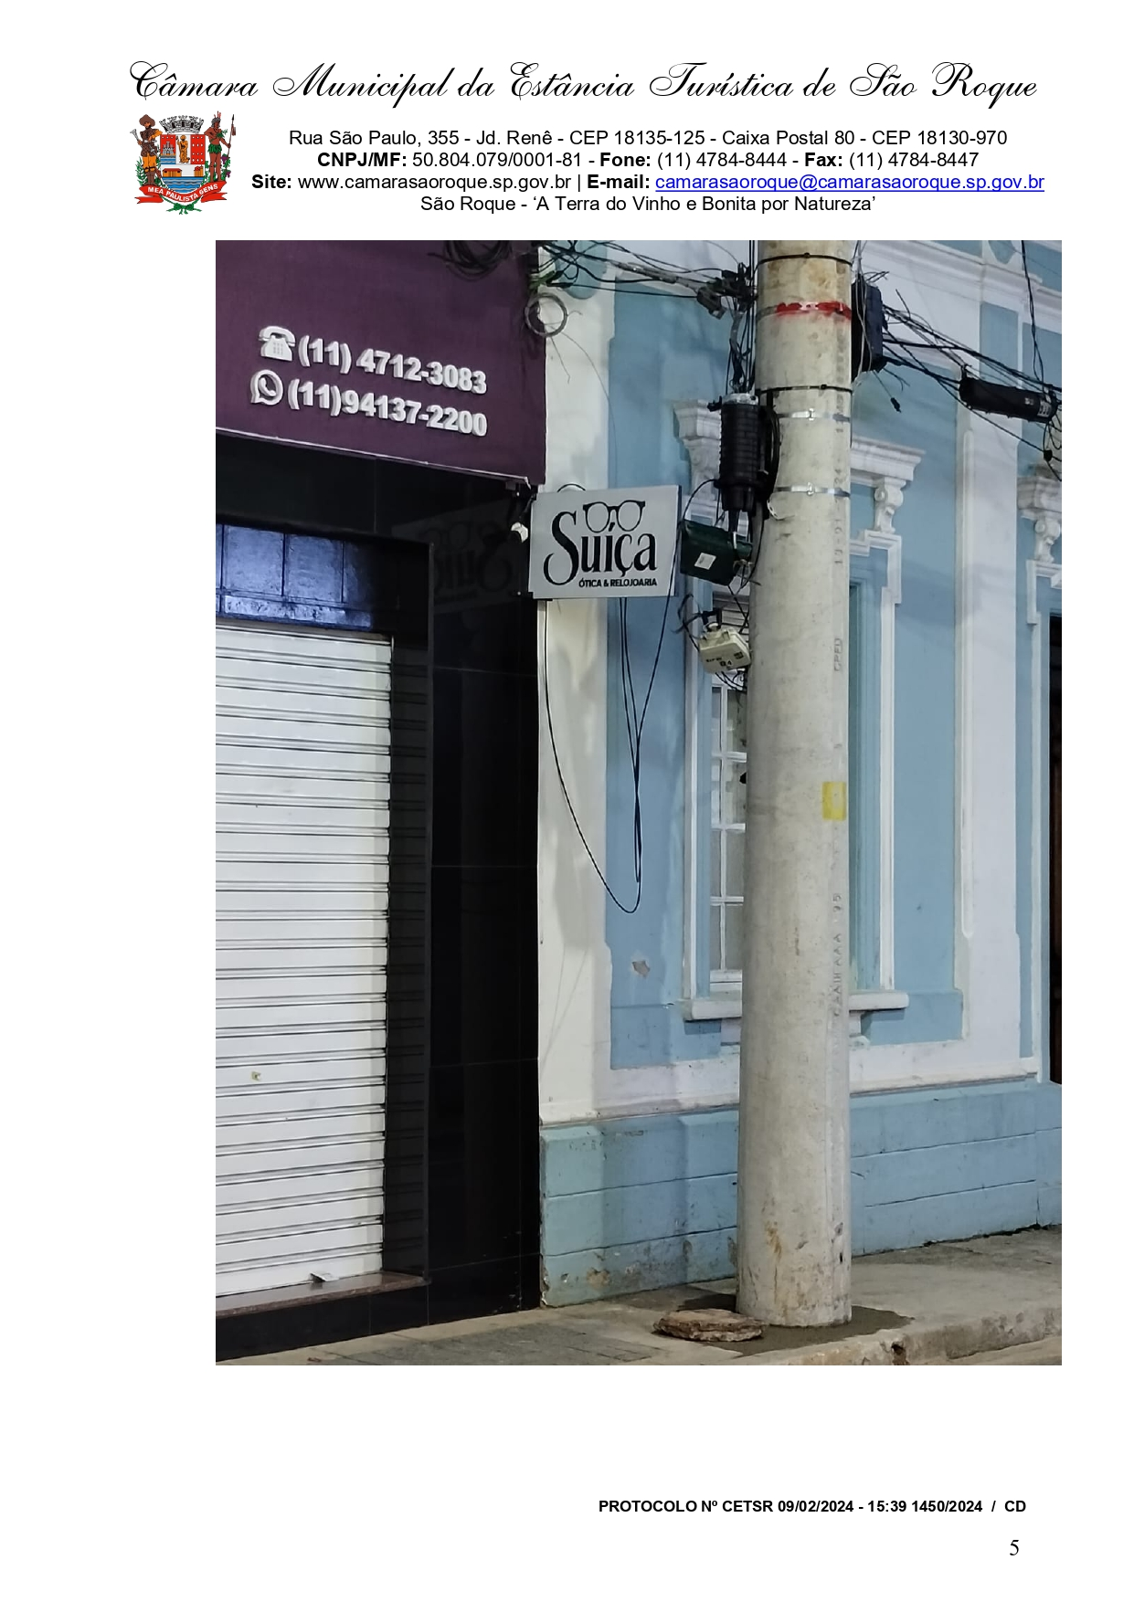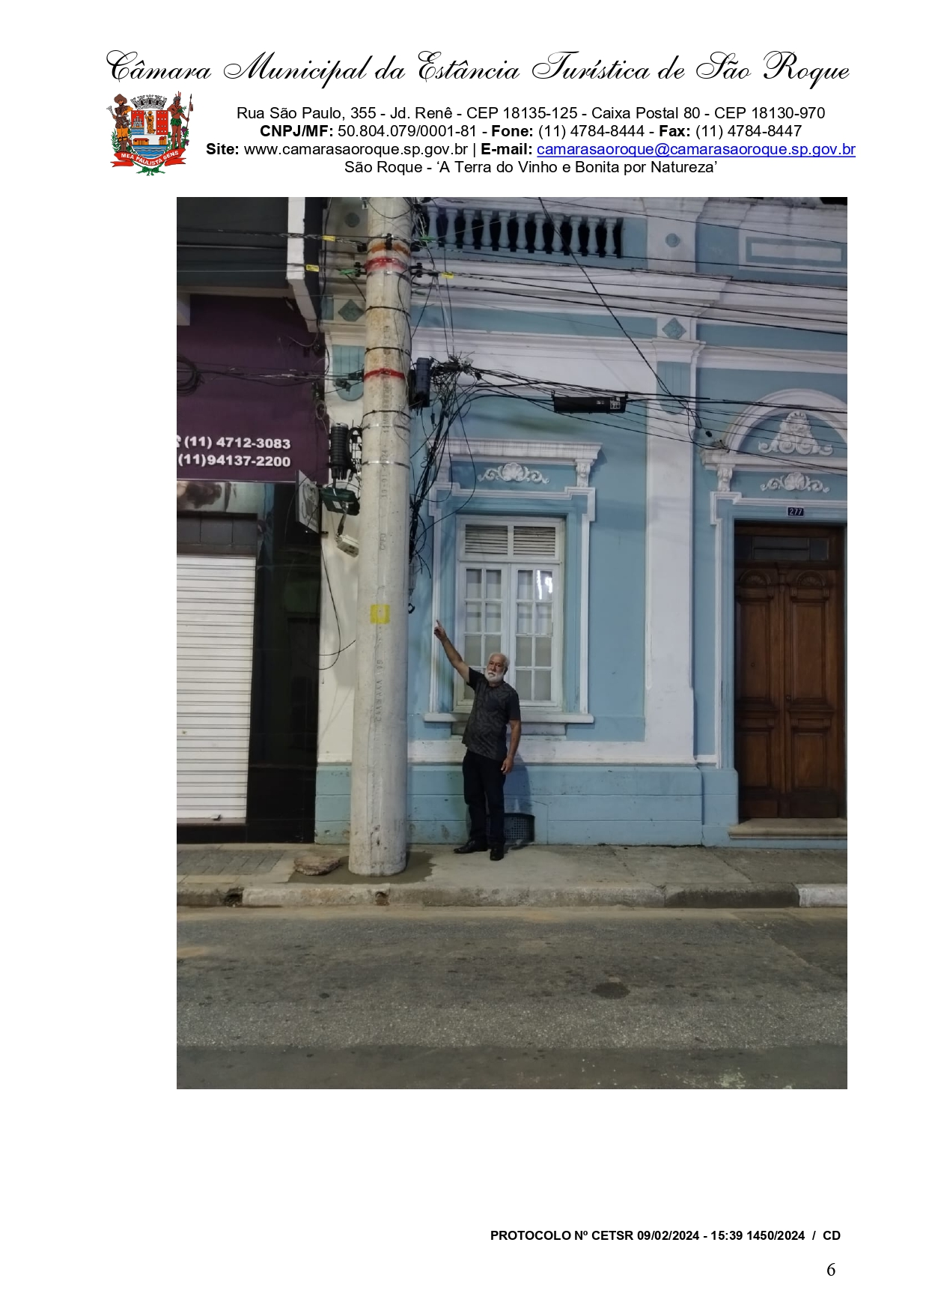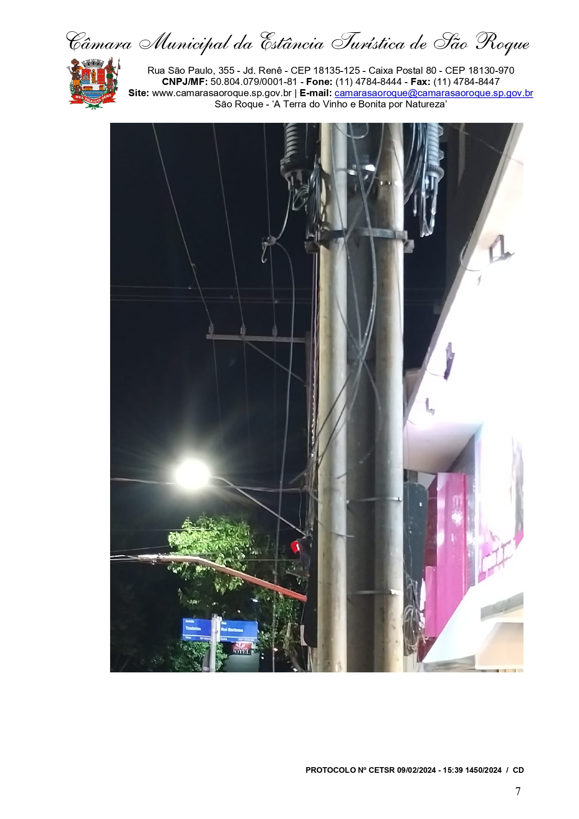
Anexo I
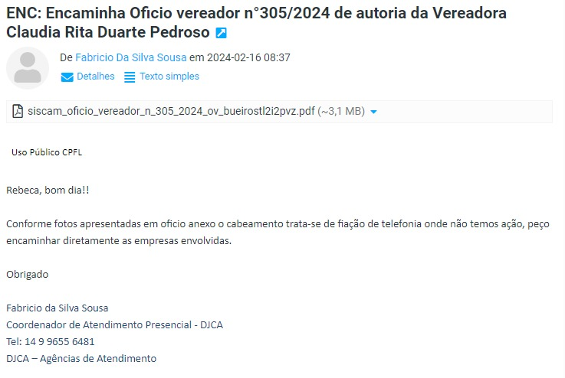
Anexo II

